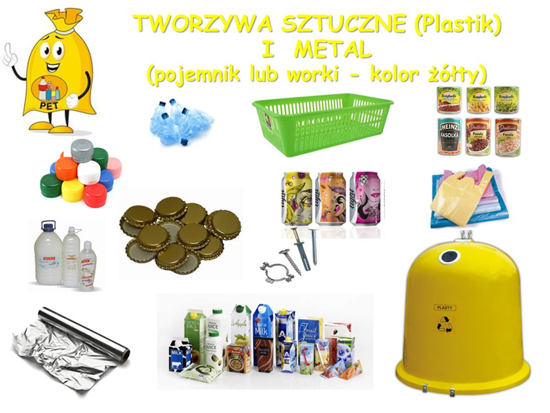

**METALE I TWORZYWA SZTUCZNE**

**Należy wrzucać**

* odkręcone i zgniecione plastikowe butelki po napojach
* nakrętki, o ile nie zbieramy ich osobno w ramach akcji dobroczynnych
* plastikowe opakowania po produktach spożywczych
* opakowania wielomateriałowe (np. kartony po mleku i sokach)
* opakowania po środkach czystości (np. proszkach do prania), kosmetykach (np. szamponach, paście do zębów) itp.
* plastikowe torby, worki, reklamówki, inne folie
* aluminiowe puszki po napojach i sokach
* puszki po konserwach
* folię aluminiową
* metale kolorowe
* kapsle, zakrętki od słoików
* czysty styropian opakowaniowy

**Nie należy wrzucać**

* butelek i pojemników z zawartością
* plastikowych zabawek
* opakowań po lekach i zużytych artykułów medycznych
* opakowań po olejach silnikowych
* części samochodowych
* zużytych baterii i akumulatorów
* puszek i pojemników po farbach i lakierach
* zużytego sprzętu elektronicznego i AGD

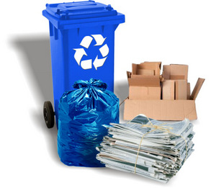

**PAPIER**

**Należy wrzucać**

* opakowania z papieru, karton, tekturę (także falistą)
* katalogi, ulotki, prospekty
* gazety i czasopisma
* papier szkolny i biurowy, zadrukowane kartki
* zeszyty i książki
* papier pakowy
* torby i worki papierowe

**Nie należy wrzucać**

* ręczników papierowych i zużytych chusteczek higienicznych
* papieru lakierowanego i powleczonego folią
* papieru zatłuszczonego lub mocno zabrudzonego
* kartonów po mleku i napojach
* papierowych worków po nawozach, cemencie i innych materiałach budowlanych
* tapet
* pieluch jednorazowych i innych materiałów higienicznych
* zatłuszczonych jednorazowych opakowań z papieru i naczyń jednorazowych
* ubrań

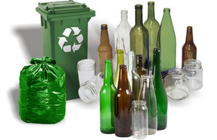

**SZKŁO**

**Należy wrzucać**

* Butelki i słoiki po napojach i żywności (w tym butelki po napojach alkoholowych i olejach roślinnych)
* Szklane opakowania po kosmetykach (jeżeli nie są wykonane z trwale połączonych kilku surowców)

**Nie należy wrzucać**

* Ceramiki, doniczek, porcelany, fajansu, kryształów
* Szkła okularowego
* Szkła żaroodpornego
* Zniczy z zawartością wosku
* Żarówek i świetlówek
* Reflektorów
* Opakowań po lekach, rozpuszczalnikach, olejach silnikowych
* Luster
* Szyb okiennych i zbrojonych
* Monitorów i lamp telewizyjnych
* Termometrów i strzykawek

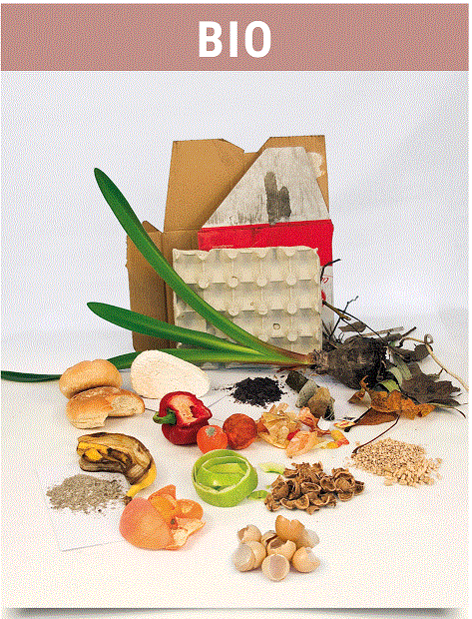

**ODPADY BIODEGRADOWALNE**

**Należy wrzucać**

* odpadki warzywne i owocowe (w tym obierki itp.)
* gałęzie drzew i krzewów
* skoszoną trawę, liście, kwiaty
* trociny i korę drzew
* niezaimpregnowane drewno
* resztki jedzenia

**Nie należy wrzucać**

* kości zwierząt
* oleju jadalnego
* odchodów zwierząt
* popiołu z węgla kamiennego
* leków
* drewna impregnowanego
* płyt wiórowych i pilśniowych MDF
* ziemi i kamieni
* innych odpadów komunalnych (w tym niebezpiecznych)

**UWAGA !!!**

**Przypominamy, że osoby które korzystają z ulgi z tyt. posiadania kompostownika przydomowego nie powinny wystawiać firmie do odbioru odpadów biodegradowalnych.**

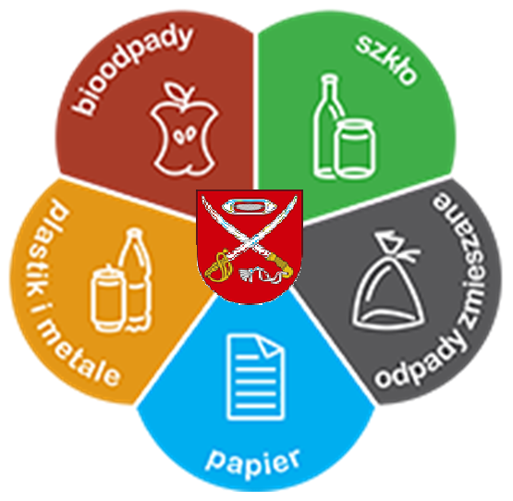

**UWAGA NOWY**

**Numer rachunku bankowego**

**do wpłat odpady**

**15 8191 0003 2001 0000 0159 0047**

***DANE KONTAKTOWE***

**Urząd Gminy Cyców**  
21-070 Cyców  
ul. Chełmska 42

Powiat Łęczyński  
Województwo Lubelskie

Tel.(082) 567 70 03  
Tel.(082) 567 70 06  
  
Fax. (082) 567 72 00

e-mail: [Gmina_Cycow@ugcycow.pl](mailto:Gmina_Cycow@ugcycow.pl)

Elektroniczna Skrzynka Podawcza: **/d0768kbro1/skrytka**

**SEGREGUJ   
RAZEM Z NAMI**

**GMINA CYCÓW**



**GRUDZIEŃ 2024**